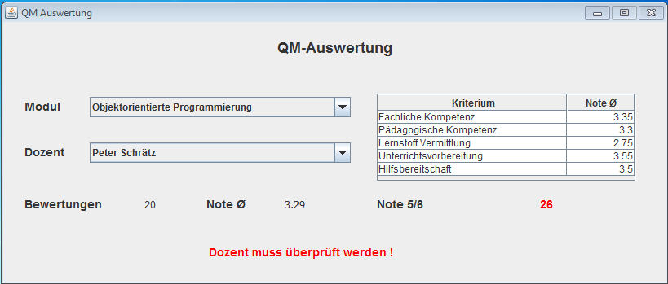

1. **Realisierung**

Die Software ist in Java realisiert. Dies ermöglicht einen Plattformunabhängigen Einsatz.

1. **Dateneingabe und Speicherung**

Die Datenübergabe an die Software erfolgt mit Hilfe einer vorher generierten CSV-Datei.  
Die Datei wird beim Start der Software eingelesen. Hierfür wird eine CSVReader Klasse verwendet.  
Für die interne Speicherung der eingelesenen Daten sind 2 Klassen zuständig (Dozent, Bewertung).  
*Anmerkung:*Den Originaldatenfeldern aus dem Erfahrungsbogen wurde ein Feld für das Modul hinzugefügt, dies ermöglicht die Auswahl der Dozenten für ein einzelnes Fachgebiet!

1. **Bewertungsfunktion**

Die Klasse „Dozent“ beinhaltet alle notwendigen Bewertungsfunktionen, also die Durchschnittsberechnung der bewerteten Kategorien, die Anzahl der Bewertungen sowie die Anzahl der schlechten Bewertungen (5 oder 6).

1. **Grafische Oberfläche**Die GUI ist einfach gehalten und durch ihre intuitive Handhabung und Übersichtlichkeit sehr Benutzerfreundlich. Nach Auswahl des Modules wird automatisch die Bewertung des ersten Dozenten in der Oberfläche dargestellt. Nach Auswahl eines anderen Dozenten, wird automatisch dessen Bewertung ausgegeben.
2. **Beschreibung der verwendeten Klassen**
   1. **Die Klasse „DozArray“**Diese Klasse dient zur Verwaltung der Dozenten, sie ist von der internen Java-Klasse ArrayList abgeleitet. Sie ist notwendig um die Liste der Dozenten nach dem Namen zu durchsuchen.
   2. **Die Klasse „StringArray** „  
      Diese Klasse ist ebenfalls eine reine Verwaltungsklasse und auch von der ArrayList abgeleitet. Sie dient zur Verwaltung der unterschiedlichen Module.
   3. **Die Klasse „Bewertung“**In dieser Klasse werden das Modul und die Bewertungen von einem Datensatz gespeichert. Sie beinhaltet nur die notwendigen Ein- und Ausgabefunktionen.
   4. **Die Klasse „Dozent“**Diese Klasse beinhaltet alle notwendigen Daten zu einem Dozenten inclusive der Liste seiner Bewertungen. Außerdem beinhaltet sie alle notwendigen Bewertungsfunktionen, kann also als Kernklasse bezeichnet werden.

**Die Attribute und Funktionen der Klassen sind aus dem beigefügtem Klassendiagramm ersichtlich.**

1. **Programmablaufplan**

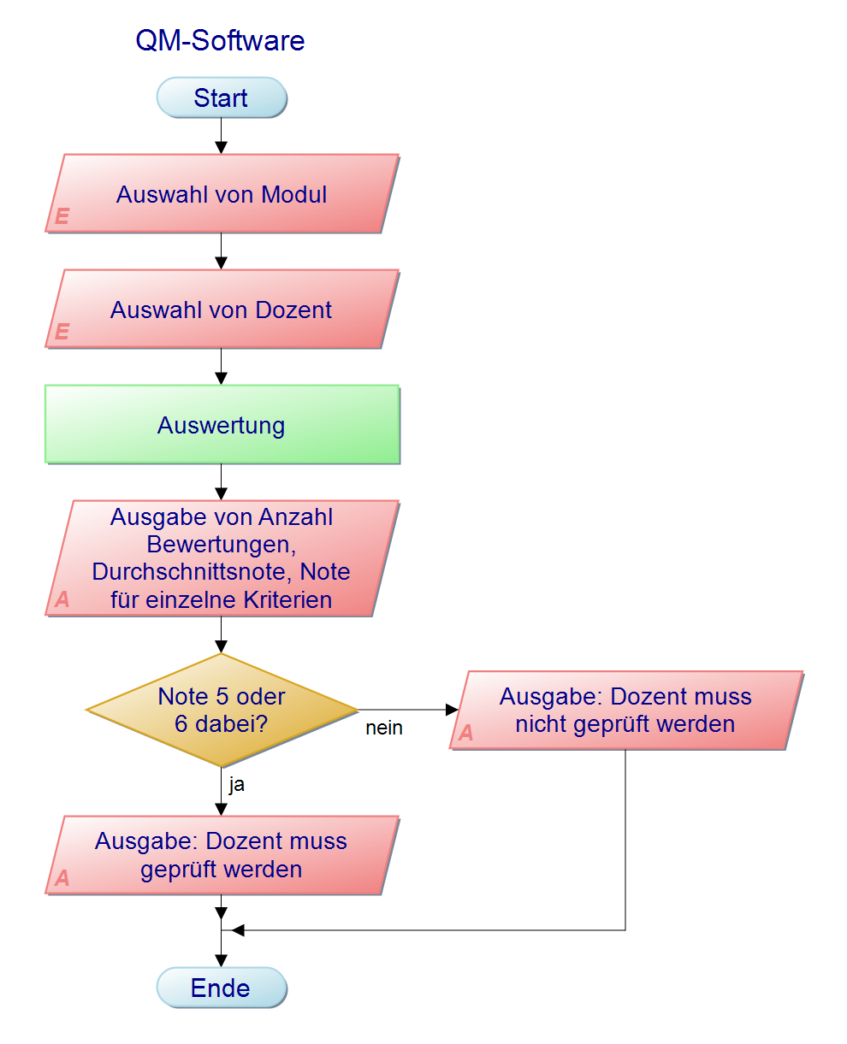

1. **Klassendiagramm**

